В помощь акушеру-гинекологу

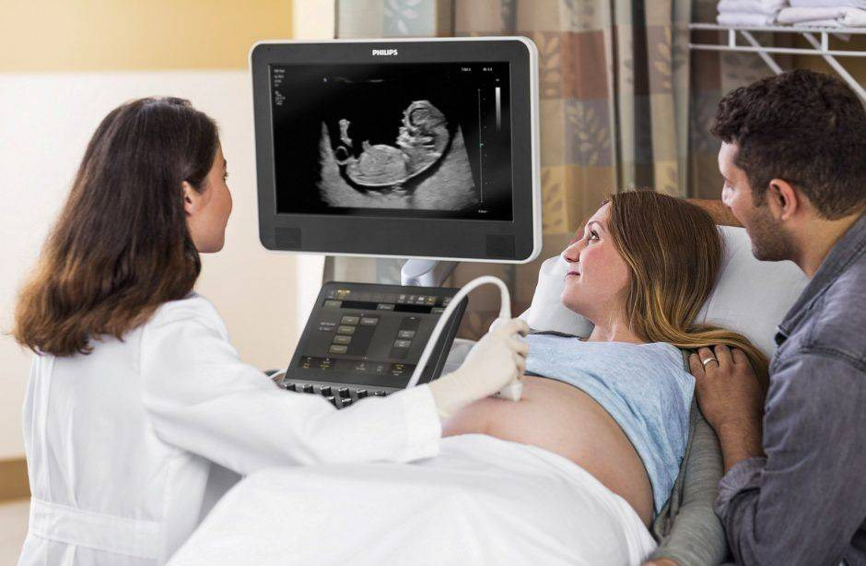

**Внимание!**

**Наш номер телефона: +7(857 2) 63-03-34 Наш сайт: http://mediclibr.ucoz.ru**

**Наш е-mail: medbibl45@mail.ru mediclibr@inbox.ru**

**ЛУГАНСК 2025**

1. **Анварова Ш.А**. Инновационные методы решения проблемы женского бесплодия, ассоциированного с эндокринными нарушениями / Ш. А. Анварова, Ф. И. Шукуров, Ш. А. Туламетова // Акушерство, гинекология и репродукция. - 2024. - **Том** **18 N 5 ЭБ**. - С. 706-719
2. **Багдасарян Л.Ю**. Опыт комбинированного лечения пациенток с бесплодием, оперированных по поводу наружного генитального эндометриоза / Л. Ю. Багдасарян, В. В. Пономарев, Г. А. Пенжоян // Рос. вестн. акушера-гинеколога. - 2024. - **Том 24 N 3 ЭБ**. - С. 77-81
3. **Внедрение** технологии флуоресцентной визуализации и эндовидеохирур-гическое лечение колоректального эндометриоза / А. К. Политова, М. И. Рохлина, Ю. Е. Пучкова // Хирургия. Журнал имени Н.И. Пирогова. - 2024. - **N 5 ЭБ**. - С. 129-136
4. **Горбунова Е.A**. К вопросу о диагностике и лечении рефрактерных и рецидивирующих вагинозов и вагинитов в практике гинеколога / Е. A. Горбунова, И. А. Аполихина // Медицинский совет. - 2024. - **Том 18 N 4 ЭБ**. - С. 75-82
5. **Дефицит** железа у беременной: влияние на нервно-психическое развитие у потомства / А. В. Соловьева, Е. Ю. Алейникова, М. А. Спицына // Медицинский совет. - 2024. - **Том 18 N 4 ЭБ**. - С. 92-97
6. **Иммунокомпрометированная** беременность: исходы для плода / Е. А. Левкова, Н. С. Татаурщикова, А. В. Тутельян // Эффективная фармакотерапия. - 2024. - **Том 20 N 38 ЭБ**. - С. 50-53
7. **Инфильтрирующий** эндометриоз дистальной части круглой связки матки и его связь с дивертикулом Нука: Обзор литературы и клиническое наблюдение / С. И. Киселев, Э. А. Карапетян, Е. В. Шайдулина // Пробл. репродукции. - 2024. - **Том 30 N** **2 ЭБ**. - С. 112-121
8. **Каримова А**. Чем лечить эндометриоз. Таблицы с препаратами и подсказки первостольнику / А. Каримова // Новая аптека. - 2024. - **N 12 ЭБ**. - С. 78-86
9. **Колесникова Н.В**. Иммунологические аспекты бесплодия при хроническом эндометрите / Н. В. Колесникова, Е. Ф. Филиппов // Медицинское обозрение. Серия РМЖ. - 2024. - **Том 8 N 3 ЭБ**. - С. 155-162
10. **Негормональные** методы лечения преждевременной недостаточности яични-ков / Л. В. Адамян [и др.] // Пробл. репродукции. - 2024. - **Том 30 N 2 ЭБ**. - С. 6-14
11. **Особенности** интерферонового статуса при кандидозном вагинозе / Е. А. Левкова, А. В. Комолова, Н. С. Татаурщикова // Эффективная фармакотерапия. - 2024. - **Том 20 N 38 ЭБ**. - С. 46-49
12. **Паскарь С. С**. Ограничения и возможности лечения пациенток с бесплодием на фоне заболевания рассеянным склерозом в период пандемии COVID-19 / С. С. Паскарь, Н. А. Шипулин, М. Ю. Романюк // Рос. вестн. акушера-гинеколога. - 2024. - **Том 24 N 1 ЭБ**. - С. 83-87
13. **Показатели** гемостаза после хирургического лечения наружного генитального эндометриоза / Б. Байгалмаа [и др.] // Акушерство, гинекология и репродукция. - 2024. - **Том 18 N 5 ЭБ**. - С. 648-657
14. **Пустотина О.А**. Гормональная контрацепция у женщин с синдромом поликистозных яичников: контрацептивные и неконтрацептивныке эффекты. Клиническая лекция / О. А. Пустотина // Гинекология. - 2024. - **Том 26 N 4 ЭБ**. - С. 311-317
15. **Роль** полиморфизма rs148982377 гена ZNF789 в формировании бесплодия у больных эндометриозом / И. О. Головченко, И. В. Пономаренко, В. С. Орлова // Пробл. репродукции. - 2024. - **Том 30 N 1 ЭБ**. - С. 64-71
16. **Сибирская Е.В**. Ювенильная беременность / Е. В. Сибирская, П. О. Никифо-рова, К. И. Алямкина // Эффективная фармакотерапия. - 2024. - **Том 20 N 45** **ЭБ**. - С. 68-73
17. **Сочетание** внематочной беременности и неразвивающейся маточной беремен-ности в естественном цикле / Е. В. Сибирская [и др.] // Эффективная фарма-котерапия. - 2024. - **Том 20 N 19 ЭБ**. - С. 46-51
18. **Характеристика** психического состояния и репродуктивной функции в динамике у психически больных женщин с бесплодием / А. О. Николаевская [и др.] // Неврология. Нейропсихиатрия. Психосоматика. - 2024. - **Том 16 N 6 ЭБ**. - С. 36-44
19. **Цхай В.Б**. Случай массивного гемоперитонеума вследствие разрыва маточных вен у беременной с лапароскопической миомэктомией в анамнезе / В. Б. Цхай, Э. К. Гребенникова // Главный врач Юга России. - 2024. - **N 5 ЭБ**. - С. 37-39
20. **Эмболизация** маточных артерий при миоме матки - серия клинических случаев / Д. С. Россолько, Т. И. Прохорович, Ш. С. Джанибекова // Лечащий врач. - 2024. - **Том 27 N 12 ЭБ**. - С. 60-64
21. **Эндометриоз**-ассоциированный пневмоторакс / Е. А. Дробязгин, Ю. В. Чикинев, К. И. Щербина // Эндоскопич. хирургия. - 2024. - **Том 30 N 3 ЭБ**. - С. 48-56

Составитель Л.В. Гирько

Ответственный за выпуск В.С. Облог

ЛРМБ тел. +7 857 2 63-03-34 30 экз. июль 2025г.